HỆ THỐNG BADMINTONHUB
Đặc tả Use Case và Sơ đồ luồng xử lý (Flowchart)
2. Đặc tả yêu cầu người dùng
2.1. Người dùng của hệ thống
Hệ thống BadmintonHub phục vụ ba nhóm người dùng chính, mỗi nhóm có nhu cầu và mức độ tương tác khác nhau:
Khách hàng (Customer): nhóm người dùng cuối, bao gồm khách vãng lai (chưa đăng nhập – tra cứu sân, sản phẩm, đăng ký tài khoản) và khách đã đăng nhập. Họ đặt sân theo lượt, đăng ký lịch cố định theo gói, mua sản phẩm, thanh toán trực tuyến, đánh giá sân và xem lịch sử giao dịch.
Nhân viên (Employee): lực lượng vận hành trực tiếp tại cơ sở. Họ check-in khách tại sân, đối soát và xác nhận các thanh toán thủ công, bán hàng tại quầy (POS) và nhập kho.
Quản trị viên (Admin): nhóm có quyền cao nhất. Họ duyệt đơn bán, quản lý đơn mua hàng từ nhà cung cấp, điều chuyển kho, quản lý sân/sản phẩm/giá, người dùng & phân quyền và theo dõi báo cáo.
Mối quan hệ: khách hàng tương tác trực tiếp qua web/app; nhân viên là cầu nối xử lý các tình huống tại chỗ; quản trị viên giám sát và điều hành toàn bộ hệ thống.
2.2. Sơ đồ Use Case
Các sơ đồ use case dưới đây mô tả tập hợp chức năng (use case) mà mỗi nhóm người dùng có thể thực hiện trong phạm vi hệ thống.
2.2.1. Use Case – Khách hàng
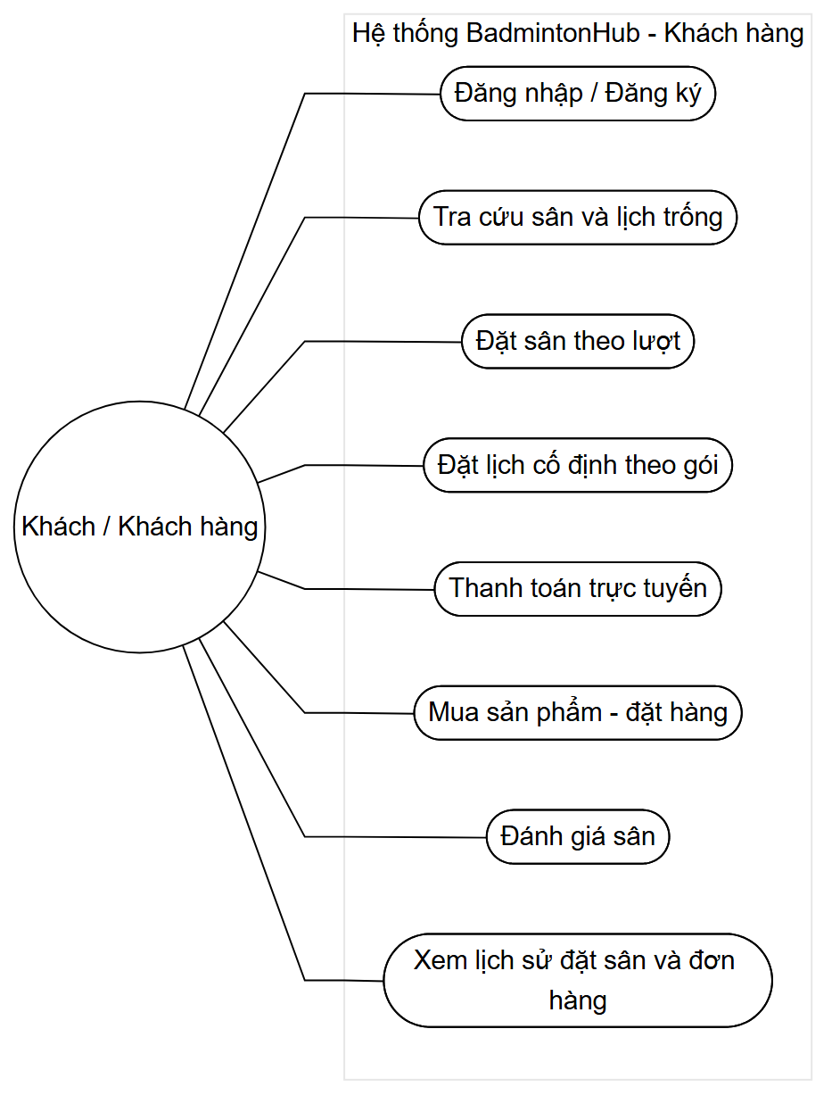
Hình 1. Use Case – Khách hàng
2.2.2. Use Case – Nhân viên
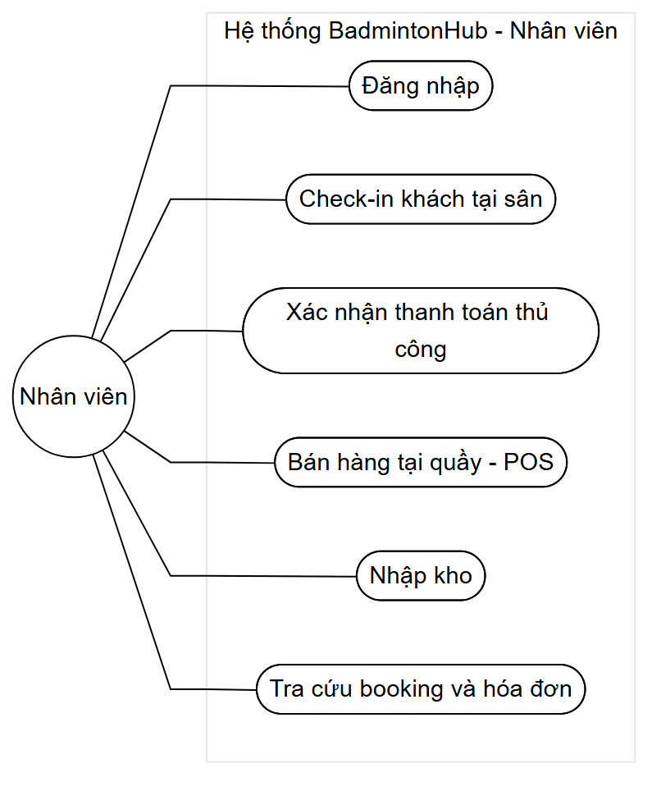
Hình 2. Use Case – Nhân viên
2.2.3. Use Case – Quản trị viên
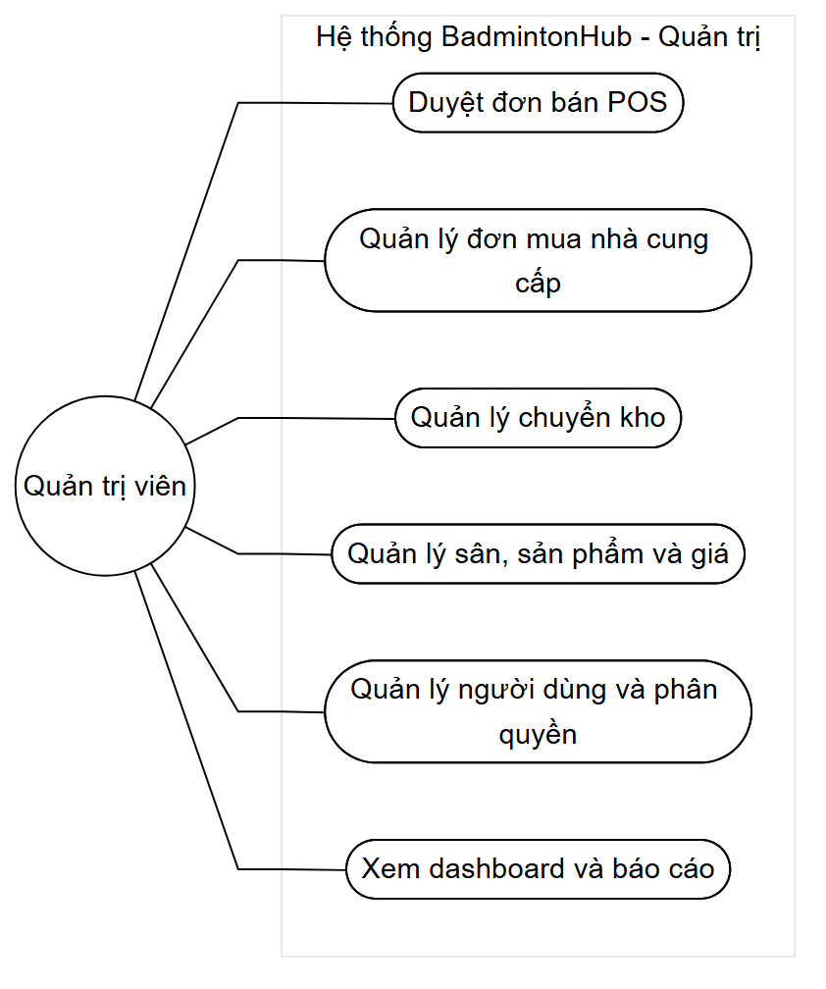
Hình 3. Use Case – Quản trị viên
3. Thiết kế chức năng hệ thống
Mỗi chức năng được mô tả bằng một sơ đồ luồng xử lý (flowchart) kèm bảng đặc tả gồm: Mô tả, Đầu vào, Xử lý và Kết quả.
3.1. Chức năng chung
Đăng nhập hệ thống
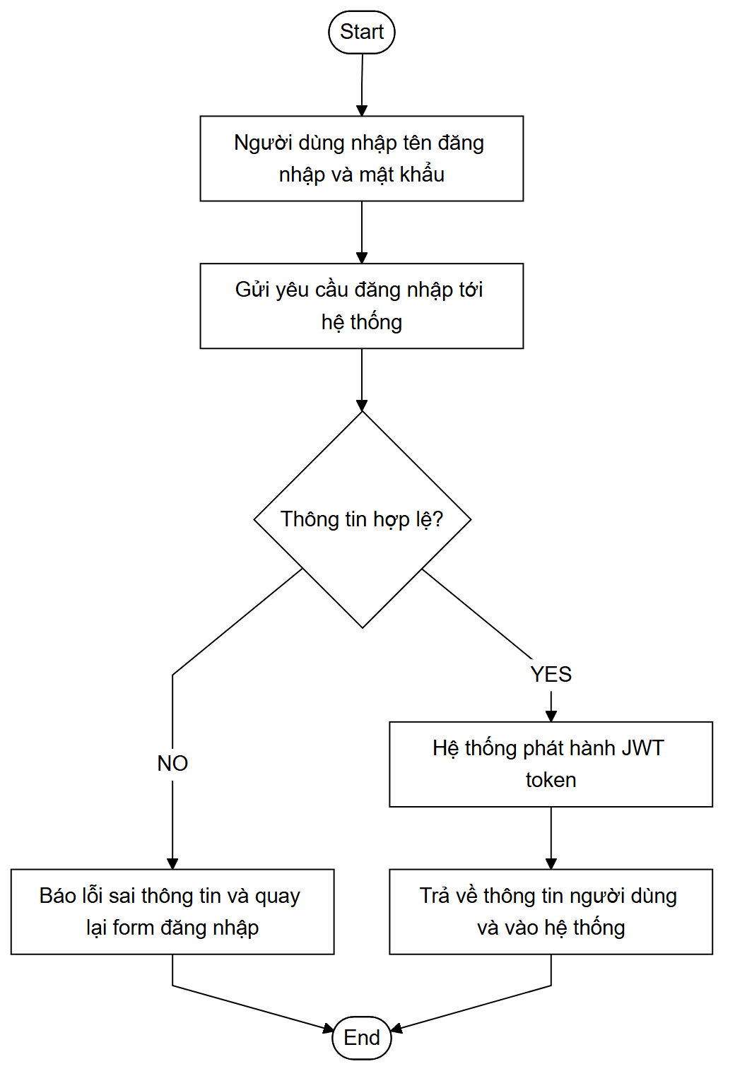
Hình 4. Đăng nhập hệ thống
Mô tả | Cho phép người dùng (Khách hàng, Nhân viên, Quản trị) xác thực danh tính để truy cập hệ thống theo đúng vai trò.
Đầu vào | Tên đăng nhập (email/số điện thoại) và mật khẩu.
Xử lý | 1. Người dùng nhập thông tin tại form đăng nhập.  2. Hệ thống kiểm tra thông tin hợp lệ.  3. Nếu sai: báo lỗi và quay lại form đăng nhập.  4. Nếu đúng: phát hành JWT token và nạp thông tin người dùng theo vai trò.
Kết quả | Thành công: cấp JWT và vào hệ thống theo phân quyền. Thất bại: thông báo sai thông tin đăng nhập.

3.2. Chức năng Khách hàng
Đặt sân theo lượt
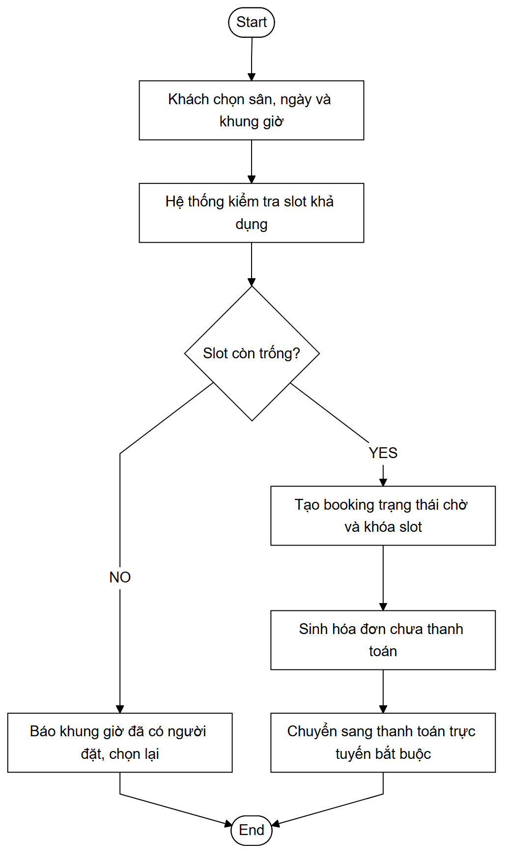
Hình 5. Đặt sân theo lượt
Mô tả | Cho phép khách đặt một khung giờ của sân trong ngày. Đặt sân bắt buộc thanh toán trực tuyến (không thu tiền mặt).
Đầu vào | Sân, ngày và khung giờ mong muốn.
Xử lý | 1. Khách chọn sân, ngày và khung giờ.  2. Hệ thống kiểm tra slot khả dụng.  3. Nếu đã có người đặt: yêu cầu chọn lại.  4. Nếu còn trống: tạo booking trạng thái chờ và khóa slot.  5. Sinh hóa đơn chưa thanh toán.  6. Chuyển sang thanh toán trực tuyến bắt buộc.
Kết quả | Booking được giữ chỗ kèm hóa đơn; khách thanh toán trực tuyến để xác nhận.

Đặt lịch cố định theo gói
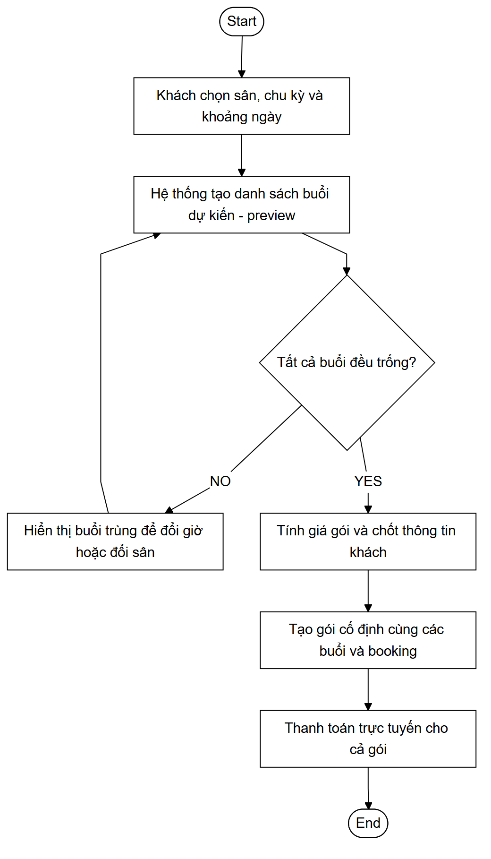
Hình 6. Đặt lịch cố định theo gói
Mô tả | Cho phép khách đăng ký chơi định kỳ trong một khoảng ngày dưới dạng một gói gồm nhiều buổi.
Đầu vào | Sân, chu kỳ lặp và khoảng ngày.
Xử lý | 1. Hệ thống tạo danh sách buổi dự kiến (preview).  2. Kiểm tra tất cả buổi có trống không.  3. Nếu có buổi trùng: hiển thị để đổi giờ/đổi sân và tạo lại preview.  4. Khi tất cả trống: tính giá gói và chốt thông tin khách.  5. Tạo gói cố định cùng các buổi và booking.  6. Thanh toán trực tuyến cho cả gói.
Kết quả | Gói cố định cùng toàn bộ buổi được tạo và thanh toán trực tuyến.

Đặt mua sản phẩm
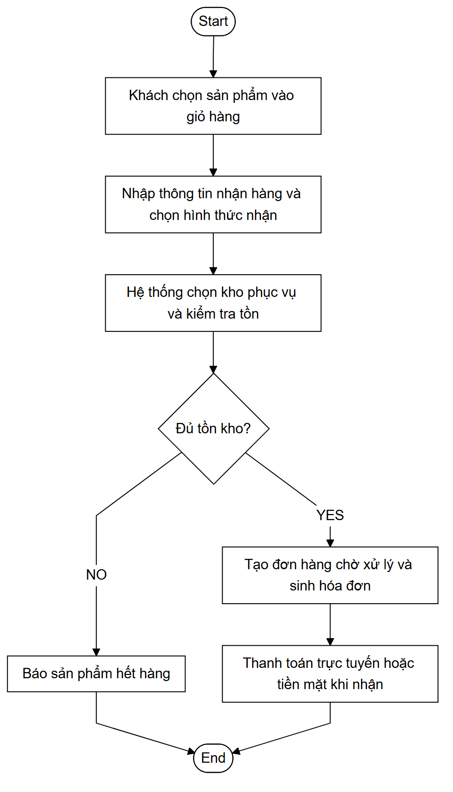
Hình 7. Đặt mua sản phẩm
Mô tả | Cho phép khách mua sản phẩm (vợt, cầu, phụ kiện) giao tận nơi hoặc nhận tại cửa hàng.
Đầu vào | Sản phẩm trong giỏ, thông tin nhận hàng và hình thức nhận.
Xử lý | 1. Khách chọn sản phẩm vào giỏ hàng.  2. Nhập thông tin nhận hàng và chọn hình thức nhận.  3. Hệ thống chọn kho phục vụ và kiểm tra tồn.  4. Nếu thiếu tồn: báo sản phẩm hết hàng.  5. Nếu đủ: tạo đơn chờ xử lý và sinh hóa đơn.  6. Thanh toán trực tuyến hoặc tiền mặt khi nhận (COD/nhận tại cửa hàng).
Kết quả | Đơn hàng được tạo kèm hóa đơn; thanh toán online hoặc tiền mặt khi nhận.

Thanh toán
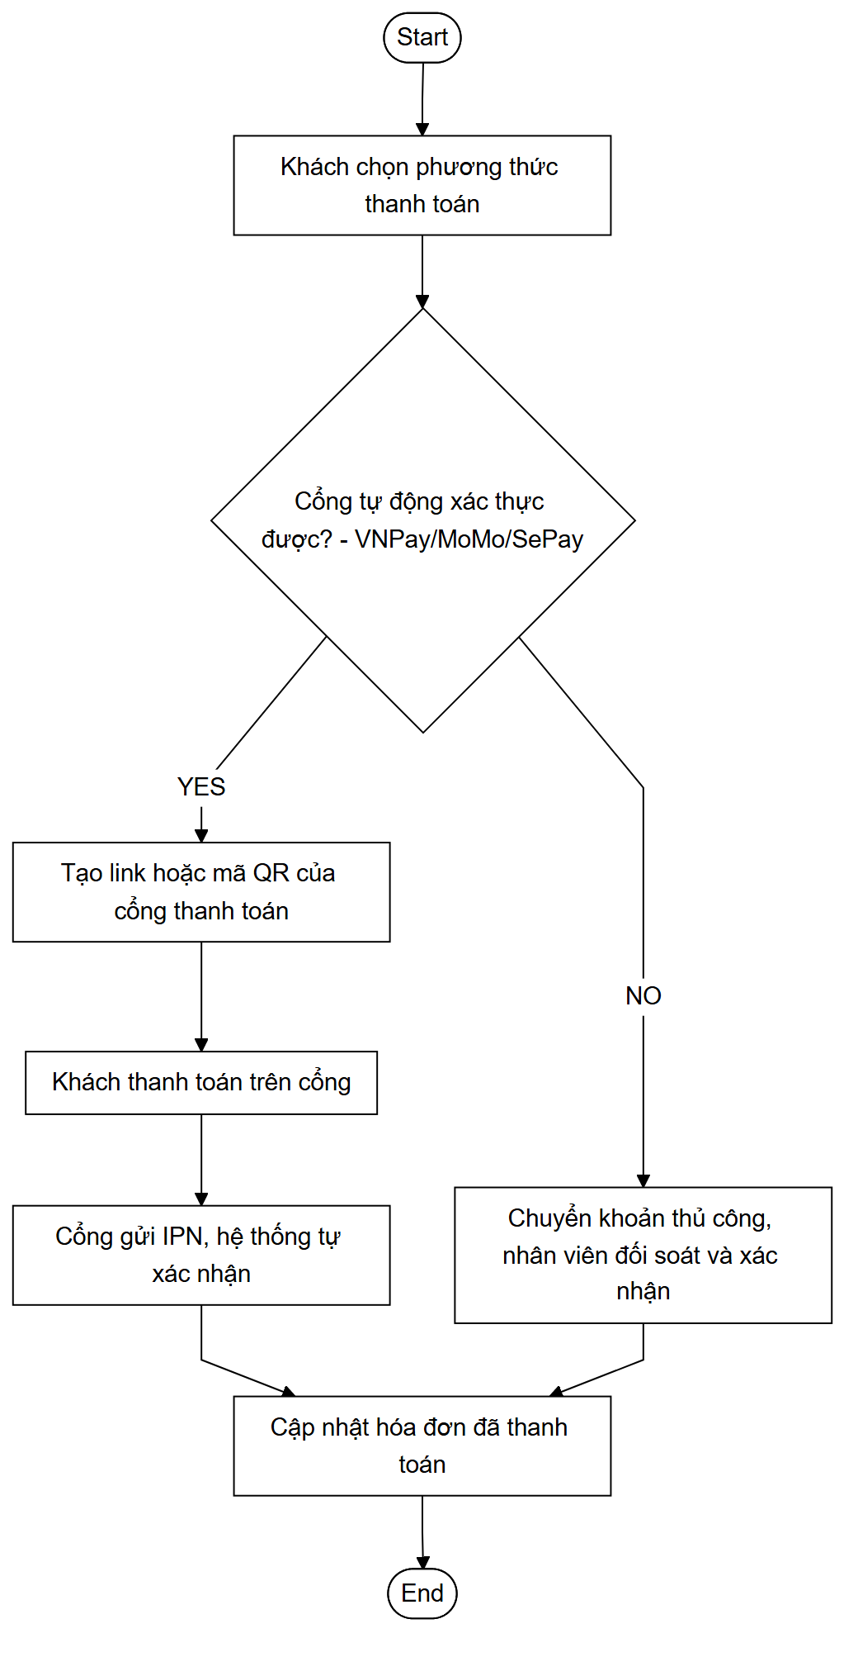
Hình 8. Thanh toán
Mô tả | Xử lý thanh toán hóa đơn. Phương thức tự xác thực được thì hệ thống tự xác nhận; ngược lại nhân viên đối soát thủ công.
Đầu vào | Hóa đơn cần thanh toán và phương thức thanh toán.
Xử lý | 1. Khách chọn phương thức thanh toán.  2. Nếu cổng tự xác thực được (VNPay/MoMo/SePay): tạo link/QR, khách thanh toán, cổng gửi IPN để hệ thống tự xác nhận.  3. Nếu không (chuyển khoản thủ công/tiền mặt): nhân viên đối soát và xác nhận.  4. Cập nhật hóa đơn đã thanh toán.
Kết quả | Hóa đơn chuyển trạng thái đã thanh toán; giao dịch tự xác nhận hoặc do nhân viên xác nhận.

Đánh giá sân
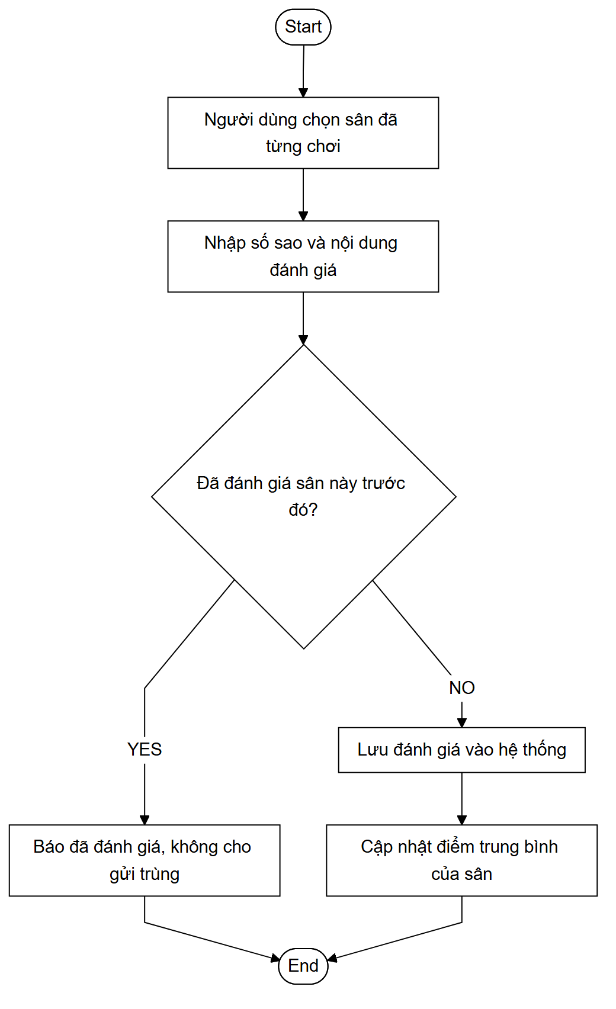
Hình 9. Đánh giá sân
Mô tả | Cho phép khách đã chơi đánh giá sân bằng số sao và nội dung; mỗi sân chỉ đánh giá một lần.
Đầu vào | Sân đã từng chơi, số sao và nội dung đánh giá.
Xử lý | 1. Khách chọn sân đã chơi.  2. Nhập số sao và nội dung.  3. Kiểm tra đã đánh giá sân này chưa.  4. Nếu rồi: báo không cho gửi trùng.  5. Nếu chưa: lưu đánh giá và cập nhật điểm trung bình của sân.
Kết quả | Đánh giá được lưu và điểm trung bình của sân được cập nhật.

3.3. Chức năng Nhân viên
Check-in khách tại sân
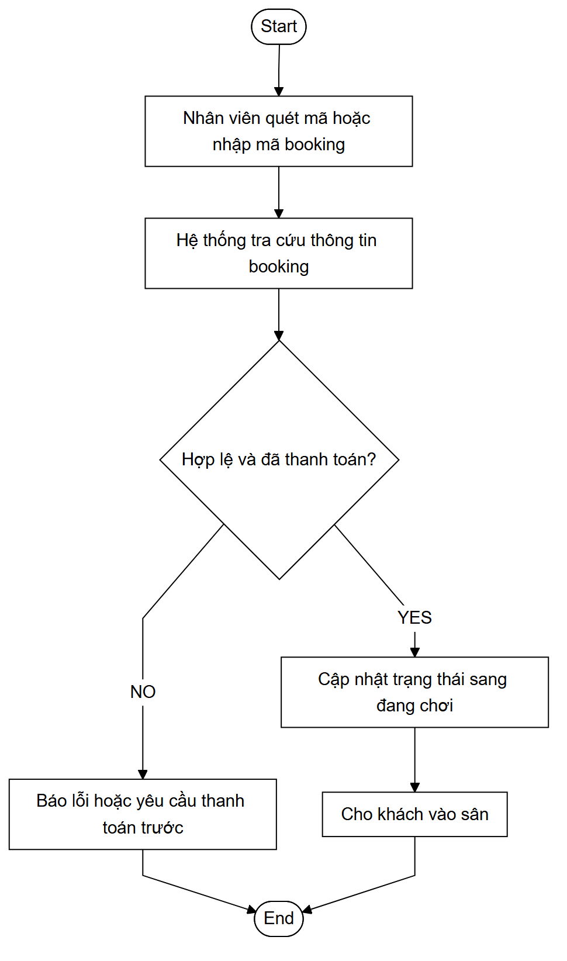
Hình 10. Check-in khách tại sân
Mô tả | Nhân viên xác nhận khách đến và cho vào sân dựa trên mã booking.
Đầu vào | Mã booking (quét QR hoặc nhập tay).
Xử lý | 1. Nhân viên quét/nhập mã booking.  2. Hệ thống tra cứu thông tin booking.  3. Kiểm tra hợp lệ và đã thanh toán.  4. Nếu chưa: báo lỗi hoặc yêu cầu thanh toán trước.  5. Nếu hợp lệ: cập nhật trạng thái sang đang chơi và cho khách vào sân.
Kết quả | Booking chuyển sang đang chơi; khách được vào sân.

Xác nhận thanh toán thủ công
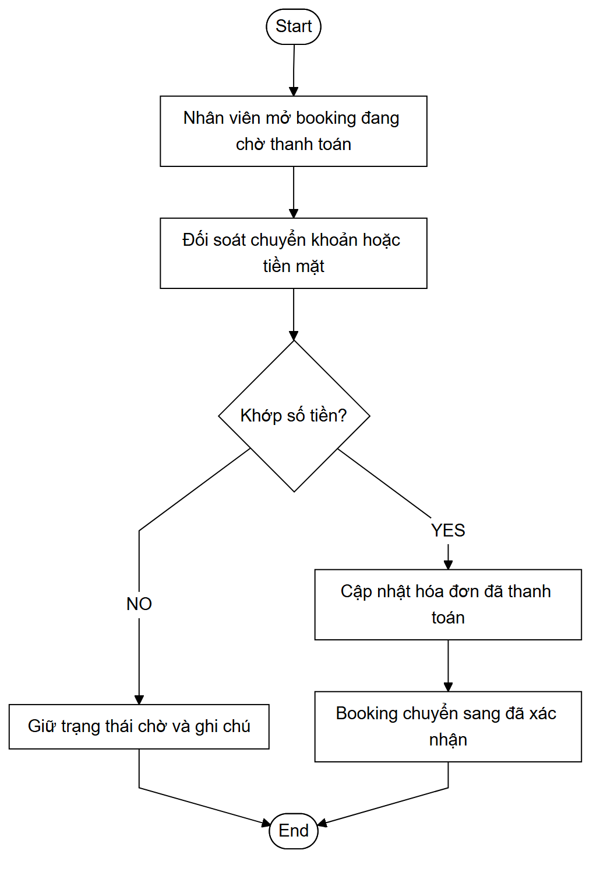
Hình 11. Xác nhận thanh toán thủ công
Mô tả | Nhân viên đối soát và xác nhận các thanh toán không tự xác thực (chuyển khoản/tiền mặt).
Đầu vào | Booking/hóa đơn đang chờ thanh toán.
Xử lý | 1. Nhân viên mở booking đang chờ thanh toán.  2. Đối soát chuyển khoản hoặc tiền mặt.  3. Kiểm tra khớp số tiền.  4. Nếu chưa khớp: giữ trạng thái chờ và ghi chú.  5. Nếu khớp: cập nhật hóa đơn đã thanh toán và chuyển booking sang đã xác nhận.
Kết quả | Hóa đơn đã thanh toán, booking được xác nhận; hoặc giữ chờ kèm ghi chú nếu lệch.

Bán hàng tại quầy (POS)
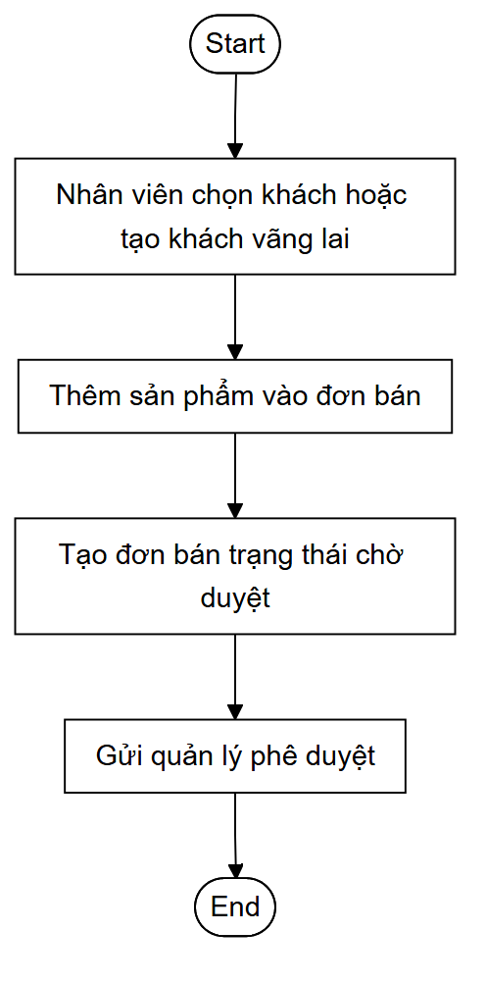
Hình 12. Bán hàng tại quầy (POS)
Mô tả | Nhân viên lập đơn bán tại quầy cho khách (kể cả khách vãng lai) và gửi quản lý duyệt.
Đầu vào | Khách hàng (hoặc khách vãng lai) và danh sách sản phẩm.
Xử lý | 1. Nhân viên chọn khách hoặc tạo khách vãng lai.  2. Thêm sản phẩm vào đơn bán.  3. Tạo đơn bán trạng thái chờ duyệt.  4. Gửi quản lý phê duyệt.
Kết quả | Đơn bán ở trạng thái chờ duyệt, chờ quản lý phê duyệt.

Nhập kho
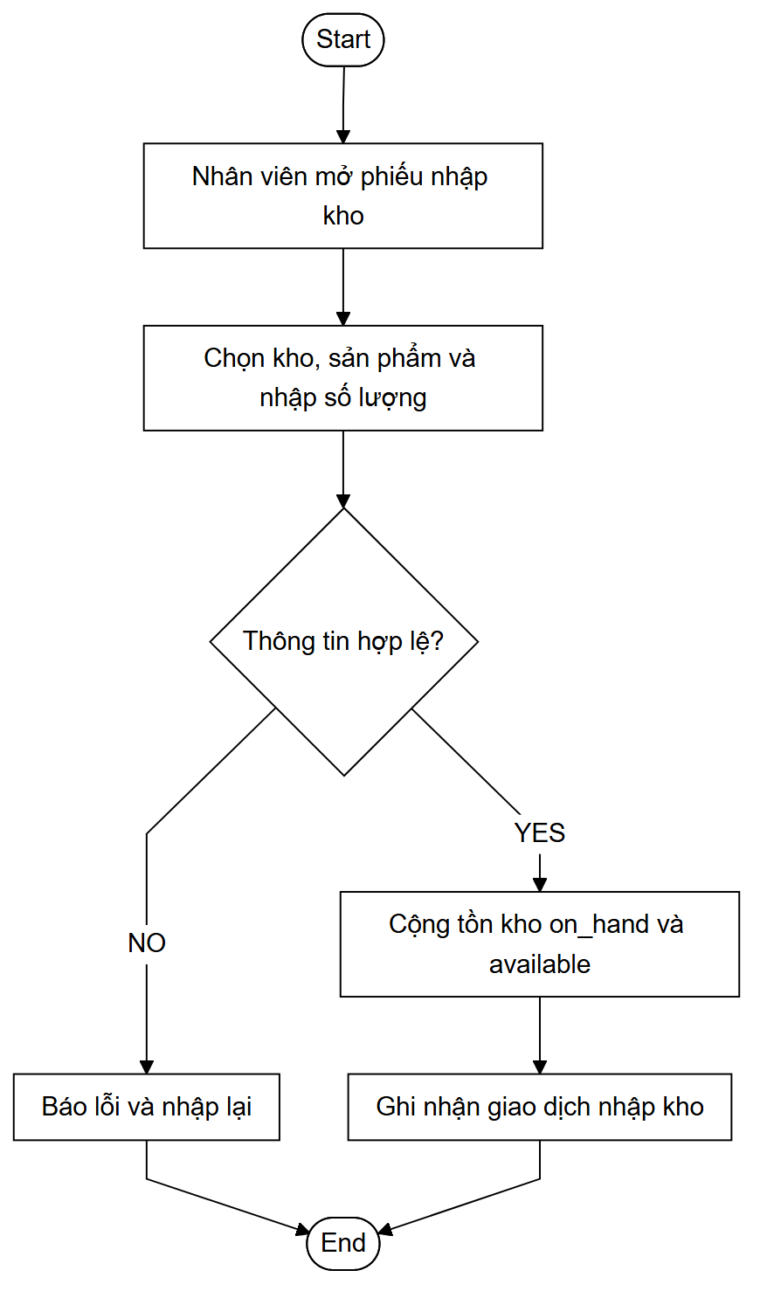
Hình 13. Nhập kho
Mô tả | Nhân viên lập phiếu nhập để tăng tồn kho cho sản phẩm tại một kho.
Đầu vào | Kho, sản phẩm và số lượng nhập.
Xử lý | 1. Nhân viên mở phiếu nhập kho.  2. Chọn kho, sản phẩm và nhập số lượng.  3. Kiểm tra thông tin hợp lệ.  4. Nếu sai: báo lỗi và nhập lại.  5. Nếu hợp lệ: cộng tồn on_hand và available, ghi nhận giao dịch nhập kho.
Kết quả | Tồn kho được cộng và giao dịch nhập kho được ghi nhận.

3.4. Chức năng Quản trị
Duyệt đơn bán
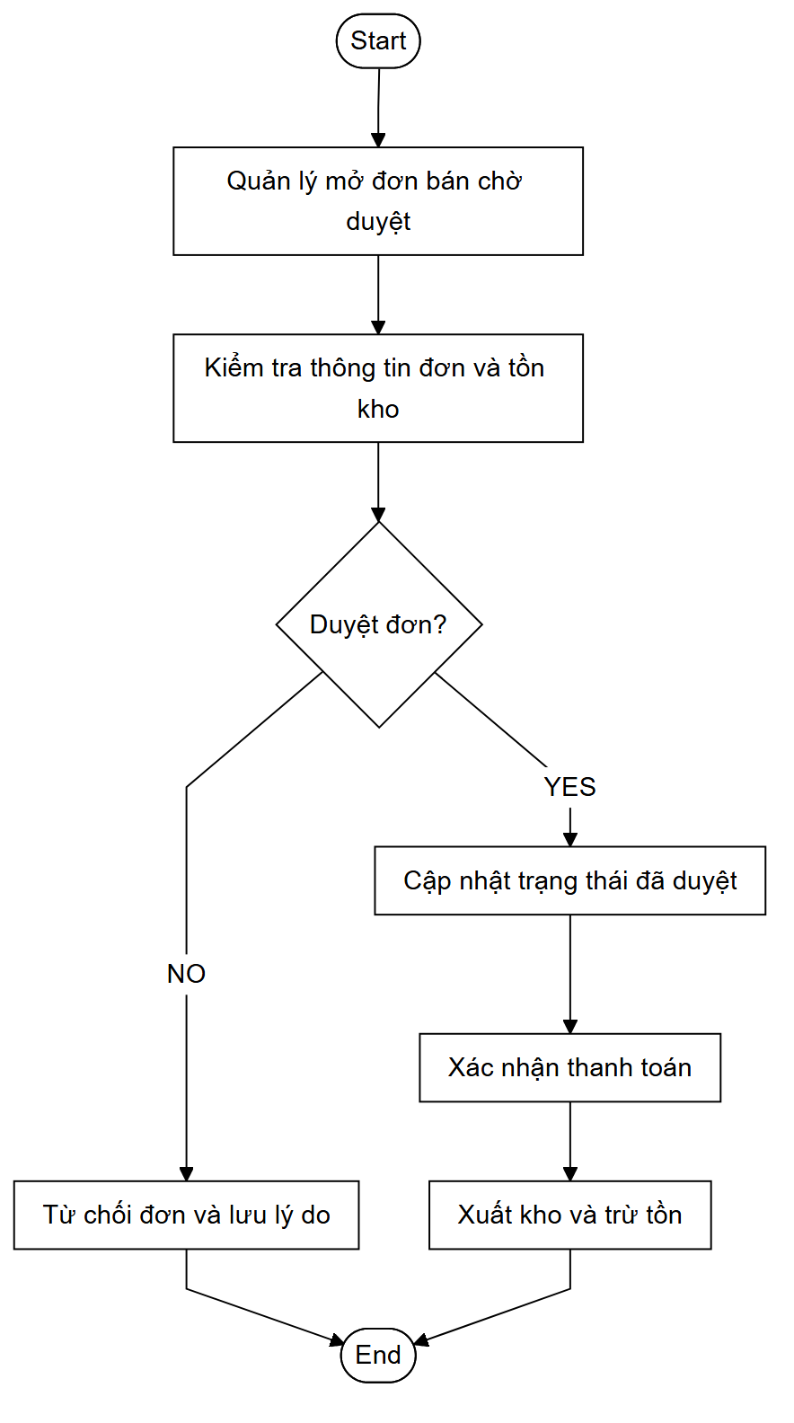
Hình 14. Duyệt đơn bán
Mô tả | Quản lý duyệt đơn bán POS, xác nhận thanh toán và xuất kho.
Đầu vào | Đơn bán đang chờ duyệt.
Xử lý | 1. Quản lý mở đơn bán chờ duyệt.  2. Kiểm tra thông tin đơn và tồn kho.  3. Nếu không duyệt: từ chối đơn và lưu lý do.  4. Nếu duyệt: cập nhật trạng thái đã duyệt, xác nhận thanh toán, xuất kho và trừ tồn.
Kết quả | Đơn bán được duyệt, thanh toán xác nhận và trừ tồn; hoặc bị từ chối kèm lý do.

Đơn mua hàng nhà cung cấp
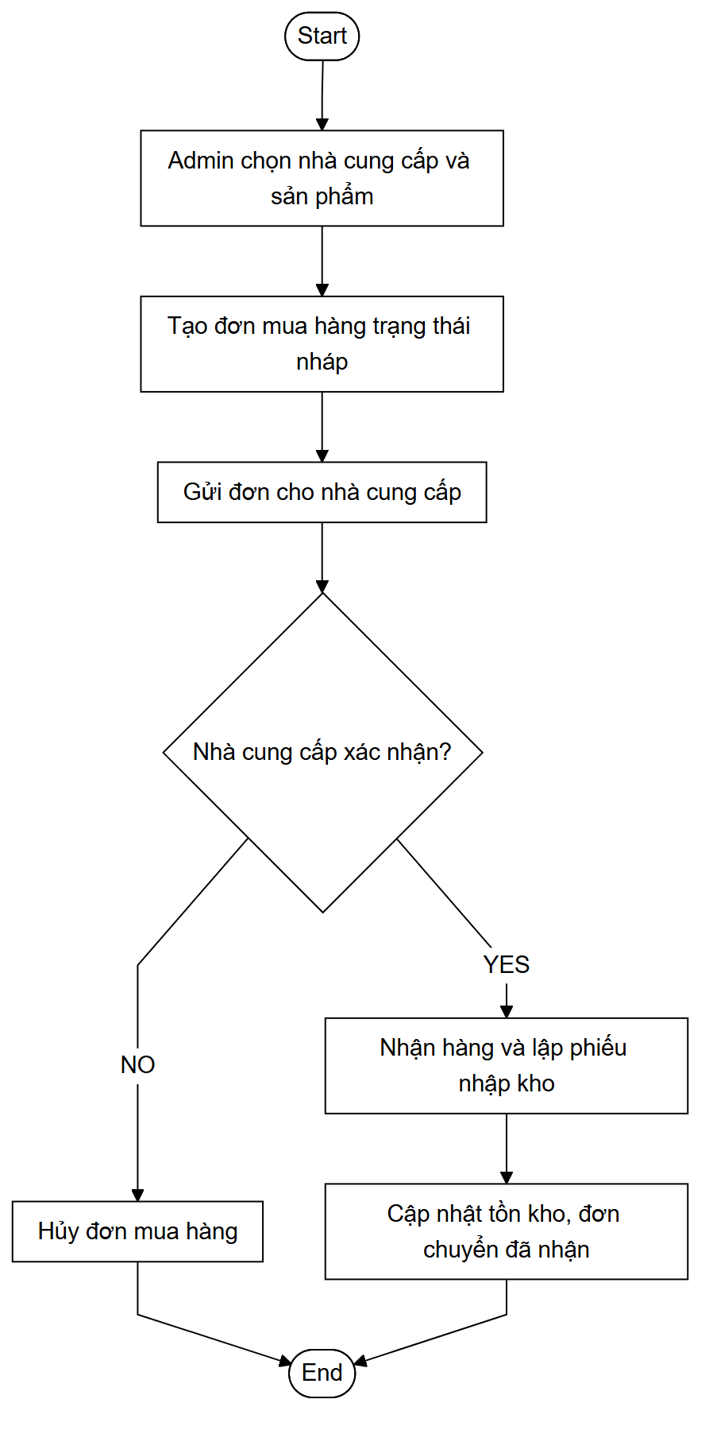
Hình 15. Đơn mua hàng nhà cung cấp
Mô tả | Quản trị tạo đơn mua hàng từ nhà cung cấp và nhập kho khi nhận hàng.
Đầu vào | Nhà cung cấp và danh sách sản phẩm cần mua.
Xử lý | 1. Tạo đơn mua hàng trạng thái nháp.  2. Gửi đơn cho nhà cung cấp.  3. Nếu nhà cung cấp không xác nhận: hủy đơn mua hàng.  4. Nếu xác nhận: nhận hàng và lập phiếu nhập kho, cập nhật tồn, đơn chuyển đã nhận.
Kết quả | Hàng được nhập kho và đơn mua chuyển trạng thái đã nhận; hoặc đơn bị hủy.

Chuyển kho
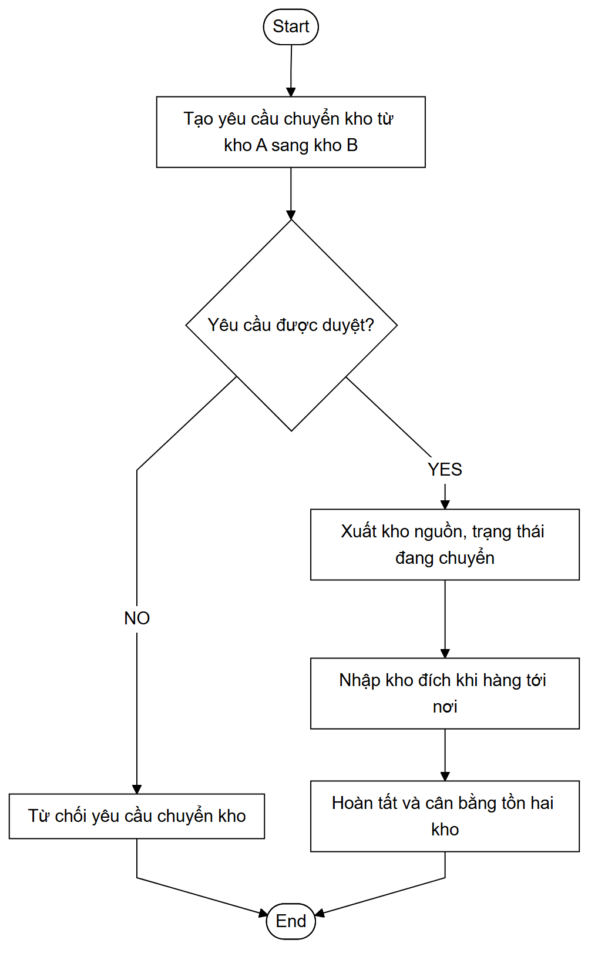
Hình 16. Chuyển kho
Mô tả | Quản trị điều chuyển tồn giữa hai kho và cân bằng tồn khi hoàn tất.
Đầu vào | Kho nguồn, kho đích, sản phẩm và số lượng chuyển.
Xử lý | 1. Tạo yêu cầu chuyển kho từ kho A sang kho B.  2. Kiểm tra yêu cầu được duyệt không.  3. Nếu không: từ chối yêu cầu.  4. Nếu duyệt: xuất kho nguồn (đang chuyển), nhập kho đích khi hàng tới, hoàn tất và cân bằng tồn hai kho.
Kết quả | Tồn được chuyển và cân bằng giữa hai kho; hoặc yêu cầu bị từ chối.

Dashboard và báo cáo
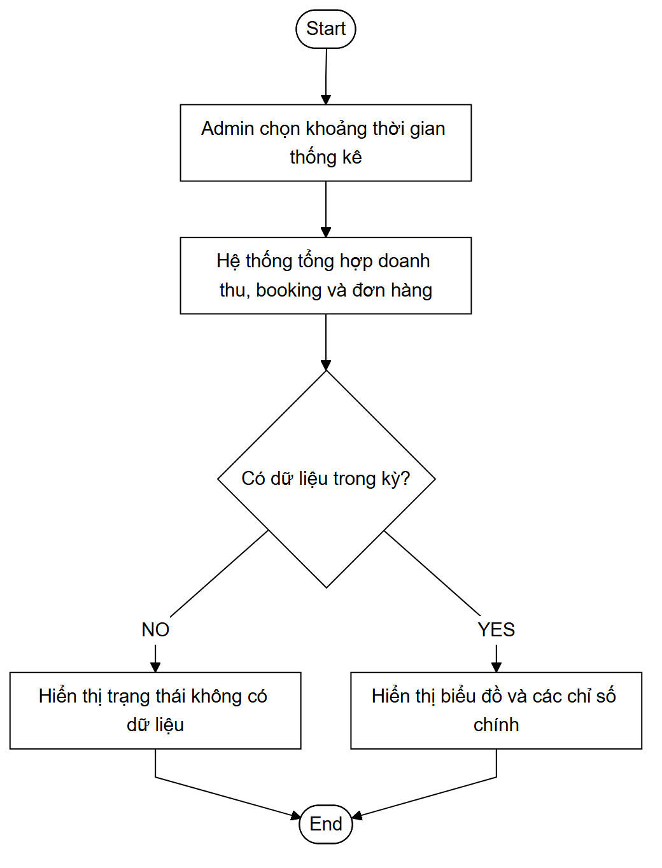
Hình 17. Dashboard và báo cáo
Mô tả | Quản trị xem thống kê doanh thu, booking và đơn hàng theo khoảng thời gian.
Đầu vào | Khoảng thời gian thống kê.
Xử lý | 1. Quản trị chọn khoảng thời gian.  2. Hệ thống tổng hợp doanh thu, booking và đơn hàng.  3. Nếu không có dữ liệu: hiển thị trạng thái trống.  4. Nếu có: hiển thị biểu đồ và các chỉ số chính.
Kết quả | Bảng điều khiển hiển thị biểu đồ và chỉ số chính của kỳ đã chọn.

